Всемирная Метеорологическая Организация | Cg-17/Doc. 4.2.2(5)
Всемирный Метеорологический конгресс | Представлен: | Генеральным секретарем
Всемирный Метеорологический конгресс | Дата: | 21.I.2015 г.
семнадцатая сессия  Женева, 25 мая – 12 июня 2015 г. | Язык оригинала: | английский
семнадцатая сессия  Женева, 25 мая – 12 июня 2015 г. | Статус: | ПРОЕКТ 1

Проект резолюции 4.2.2(5)/2 (Кг-17)

Руководство по участию НМГС в координации радиочастот
ВСЕМИРНЫЙ МЕТЕОРОЛОГИЧЕСКИЙ КОНГРЕСС,
рассмотрев Сокращенный окончательный отчет с резолюциями и рекомендациями внеочередной сессии Комиссии по основным системам 2014 г. (ВМО-№ 1140),
принимая во внимание проект резолюции 4.2.2(5)/1 (Кг-17) – Радиочастоты для метеорологической и связанной с ней деятельности в области окружающей среды,
учитывая рекомендацию 13 (КОС-Внеоч.(2014)) – Руководство по участию НМГС в координации радиочастот,
постановляет утвердить Руководство по участию НМГС в координации радиочастот, которое представлено в дополнении к рекомендации 13 (КОС-Внеоч.(2014));
поручает Генеральному секретарю принять соответствующие меры для опубликования нового руководства, чтобы страны-члены могли использовать его в процессе подготовки к ВКР-15;
уполномочивает Генерального секретаря вносить любые последующие поправки редакционного характера.
__________

Дополнение к рекомендации 13 (КОС-Внеоч.(2014))

РУКОВОДСТВО ПО УЧАСТИЮ НАЦИОНАЛЬНЫХ МЕТЕОРОЛОГИЧЕСКИХ И ГИДРОЛОГИЧЕСКИХ СЛУЖБ В КООРДИНАЦИИ РАДИОЧАСТОТ
РЕЗЮМЕ
Цель Руководства
1. Руководство для национальных метеорологических и гидрологических служб (НМГС), далее именуемое как «Руководство», было разработано для оказания содействия странам-членам в выполнении поручений, содержащихся в резолюции 4 (Кг-XV). Международный союз электросвязи (МСЭ), в частности его Сектор радиосвязи (МСЭ-Р), отвечает за обеспечение управления использованием радиочастотного спектра и спутниковых орбит на глобальном уровне.
2. Руководство содержит общее описание основных процессов МСЭ, касающихся координации радиочастот, региональной структуры и нормативной базы, которая регулирует использование радиочастотного спектра на глобальном уровне и национальное управление использованием радиочастотного спектра, а также спутниковых орбит. Более подробная информация о том, какие частоты важны для метеорологической и связанной с ней деятельности, содержится в совместной публикации ВМО/МСЭ «Использование радиочастотного спектра в метеорологии: мониторинг и прогнозирование погоды, воды и климата».
3. Резолюция 4 Пятнадцатого Всемирного метеорологического конгресса и резолюция 11 (ИС-64) подчеркивают важность радиочастот для метеорологической и связанной с ней деятельности в области окружающей среды. Они настоятельно призывают все страны-члены ВМО сделать все от них зависящее, чтобы обеспечить доступность и защиту подходящих полос радиочастот, необходимых для проведения научно-исследовательской и оперативной метеорологической и связанной с ней деятельности в области окружающей среды, и в частности:
1) обеспечить, чтобы их национальные администрации радиосвязи были в полной мере ознакомлены с важностью и потребностями в радиочастотах для метеорологической и связанной с ней деятельности в области окружающей среды, а также заручиться их поддержкой в деятельности, проводимой в рамках всемирных конференций по радиосвязи МСЭ и Сектора радиосвязи МСЭ;
2) принимать активное участие в национальной, региональной и международной деятельности по соответствующим регламентным вопросам радиосвязи и, в частности, привлекать экспертов своих служб к работе соответствующих региональных организаций радиосвязи и МСЭ-Р, особенно седьмой Исследовательской комиссии МСЭ-Р по научным службам;
3) регистрировать надлежащим образом в своих национальных администрациях радиосвязи все станции радиосвязи и радиочастоты, используемые для оперативной и научно-исследовательской метеорологической и связанной с ней деятельности в области окружающей среды.
Нормативная база МСЭ
4. МСЭ-Р поддерживает свою нормативную базу, которая содержит согласованные правила, процедуры, нормы, международные стандарты (рекомендации МСЭ-Р в терминологии МСЭ) и другие документы, касающиеся управления использованием радиочастотного спектра и спутниковых орбит. Основную часть данной базы составляет Регламент радиосвязи МСЭ (РР). РР, как и Технический регламент ВМО, является международным договором. Регулируемый диапазон частот (8,3 кГц – 3 000 ГГц) разбит на меньшие полосы, которые распределены более 40 определенным радиослужбам. Наиболее актуальными для ВМО радиослужбами являются следующие: вспомогательная служба метеорологии (ВСМ); метеорологическая спутниковая служба (МСС); спутниковая служба исследования Земли (ССИЗ) и радиолокационная служба (РЛС) – см. подраздел 2.2. Для того чтобы радиосистема или применение могли претендовать на защиту от помех со стороны других систем или применений, они должны относится к известной радиослужбе.
5. Статья 5 РР содержит международную Таблицу распределения частот для всех частот в диапазоне между 8,3 кГц и 3000 ГГц, которая имеет вид одной строки для каждой полосы, поделенной на 1-3 столбца. Один столбец соответствует каждому из трех районов МСЭ (см. рисунок 3). Район 1 МСЭ включает Регионы I и VI ВМО, а также северные части Региона II. Район 2 МСЭ включает Регионы III и IV ВМО, а также Гренландию. Район 3 МСЭ охватывает южную половину Региона II ВМО и большую часть Региона V.
6. Распределения радиослужбам происходят на всемирных конференциях по радиосвязи (ВКР), которые проводятся раз в три-четыре года. Распределения происходят либо на ПЕРВИЧНОЙ, либо на вторичный основе, при этом службы, работающие на вторичных распределениях, не должны причинять вредных помех службам, работающим на ПЕРВИЧНЫХ распределениях, и не должны требовать от них защиты. Там, где на одном и том же ПЕРВИЧНОМ распределении работают несколько служб, станции этих служб должны координировать свою работу друг с другом, чтобы не причинять вредных помех друг другу. При документировании распределений в Таблицах РР ПЕРВИЧНЫЕ распределения всегда вводятся заглавными буквами, а вторичные распределения записываются обычными (строчными) буквами с капитализацией начальной буквы.
7. МСЭ-Р также проводит исследования и утверждает международные стандарты по вопросам радиосвязи (рекомендации МСЭ-Р в терминологии МСЭ). Он работает через всемирные и региональные конференции по радиосвязи, Радиорегламентарный комитет (РРК), Ассамблеи радиосвязи (АР), исследовательские комиссии по радиосвязи и Бюро радиосвязи (БР). БР в сотрудничестве с администрациями осуществляет координацию и регистрацию процедур для космических и наземных систем, сетей и станций радиосвязи.
8. Государства-члены МСЭ создали шесть региональных организаций электросвязи, которые формально не являются частью процесса разработки нормативной документации, но играют значительную роль в мировой и региональной подготовке к всемирным конференциям по радиосвязи. Эти региональные организации электросвязи координируют и подготавливают общие предложения, связанные с различными аспектами управления использованием спектра, включая предложения по мировым и региональным распределениям для рассмотрения на ВКР. К этим организациям относятся следующие:
a) Африканский союз электросвязи (АСЭ);
b) Арабская группа по управлению использованием спектра (ASMG);
c) Азиатско-тихоокеанское сообщество электросвязи (АТСЭ);
d) Европейская конференция администраций почт и электросвязи (СЕПТ);
e) Межамериканская комиссия по электросвязи (СИТЕЛ);
f) Региональное содружество в области связи (РСС).
9. Государства-члены МСЭ имеют право голоса на ВКР, тогда как эти региональные организации не имеют такого права. Однако они весьма влиятельны в процессе принятия решений. Очень важно, чтобы национальные и региональные органы были полностью осведомлены о последствиях решений, касающихся наблюдений за Землей и других видов деятельности ВМО.
10. Координация присвоений частот систем, станций и применений радиосвязи, принадлежащих наземным и космическим радиослужбам, является одним из наиболее важных методов, обеспечивающих основу для эффективного функционирования всех радиосистем и оптимального использования радиочастотного спектра и спутниковых орбит. Координация системы/станции/применения во многих случаях является не только обязательной в соответствии с национальными и международными нормами и правилами, но и необходимой для получения национального/международного признания, и, как следствие, защиты от вредных помех со стороны присвоений частот существующих и будущих станций/систем, которая будет обеспечивать успешное функционирование этой системы/станции/применения, в частности, и Интегрированной глобальной системы наблюдений ВМО в целом.
Участие ВМО в МСЭ-Р
11. ВМО имеет статус наблюдателя в МСЭ-Р и благодаря работе членов Руководящей группы по координации радиочастот (РуГ-КРЧ) КОС регулярно вносит вклад в работу исследовательских комиссий МСЭ-Р в рамках процессов ВКР. Вклад ВМО пользуется уважением в рамках технической деятельности МСЭ-Р. К сожалению, ВМО не имеет права голоса при принятии решений ВКР. Члены РуГ-КРЧ также представляют потребности ВМО, если они зарегистрированы в качестве представителя ВМО или входят в состав их национальной делегации на многих совещаниях МСЭ и какой-то из шести региональных групп. Это важно для того, чтобы потребности, связанные с метеорологией, учитывались при создании новых или модификации существующих положений РР. Кроме того, некоторые члены РуГ-КРЧ вносят вклад через их администрации и организации в национальные процессы координации и управления использованием радиочастот.
12. Хотя в состав МСЭ входят члены секторов, такие как телекоммуникационные компании, операторы, производители оборудования и т.д., решения ВКР об изменениях РР принимаются государствами-членами МСЭ. Однако многие государства-члены включают в состав своих делегаций представителей промышленности, а также представителей их регулирующих органов. Таким образом, в отличие от инфраструктуры ВМО, промышленность оказывает непосредственное и эффективное влияние на решения ВКР.
13. НМГС рекомендуется использовать данное Руководство, чтобы понимать организацию и процессы, которые образуют координацию и управление использованием радиочастот. Цель заключается в том, чтобы НМГС использовали знания и опыт КОС и региональные знания и опыт в области координации частот, чтобы стать еще более эффективными в обеспечении защиты служб радиочастот, от которых зависят их существующие и будущие основные наблюдения и системы, от помех, которые негативно влияют на их функционирование. Данное Руководство должно использоваться наряду со Справочником ВМО/МСЭ «Использование радиочастотного спектра в метеорологии: мониторинг и прогнозирование погоды, воды и климата».

ВВЕДЕНИЕ
1. Радиочастотный спектр и спутниковые орбиты являются ценным и ограниченным естественным ресурсом, используемым различными радиосистемами, предоставляя широкие возможности для социального развития современного общества. Технологический прогресс постоянно создает возможности для появления целого ряда новых радиоприменений, которые повышают интерес к спектру и спрос на него. Зависимость от радиосвязи в той или иной форме резко возросла в последние годы, и рост числа и разнообразия применений, многие из которых стремятся получить доступ к диапазону частот, а также сильное увеличение ожиданий пользователей, стимулируют постоянно растущий спрос на радиочастотный спектр.
2. Многие службы, системы и применения широко используют радиоспектр. К ним относятся фиксированные и подвижные системы радиосвязи, радиовещание, авиация, железнодорожные и морские перевозки, оборона, медицинская техника, аварийно-спасательные службы, дистанционное управление и мониторинг, радиоастрономия, системы исследования Земли и космических исследований, а также многие другие применения.
3. Доступ к спектру чрезвычайно важен для наблюдений за Землей, прогнозирования погоды, мониторинга климата и предсказания изменения климата. Определенные частоты уникальны для конкретных элементов окружающей среды и могут отслеживаться в пассивном режиме при условии, что сигналы не подавляются излучениями других пользователей радиочастот, работающих в этом или близком к нему диапазоне. Аналогичным образом активные датчики на основе использования определенной радиочастоты также подвержены воздействию помех со стороны других радиосистем, что делает их непригодными для использования в некоторых обстоятельствах.
4. Однако едва ли найдется абсолютно свободный радиочастотный спектр в населенных районах. Различные типы радиостанций используют одни и те же частоты, и для того, чтобы они работали эффективно, технические параметры этих станций должны быть выбраны и настроены таким образом, чтобы их излучения не создавали помех выше заданного уровня, в противном случае это может привести к ситуации, при которой ни одна из них не будет работать в соответствии с техническими требованиями и ни одна из них не сможет выполнять необходимые функции.
5. Именно поэтому необходимо надлежащим образом регулировать использование радиочастотного спектра различными системами/применениями (включая метеорологические) для того, чтобы избегать вредных помех и выполнять соответствующие процедуры для эффективного использования спектра. Международные и региональные соглашения, национальные законы, другие документы, процедуры и виды деятельности, касающиеся эффективного использования радиочастотного спектра и спутниковых орбит, образуют систему управления использованием спектра (СМС). Деятельность по координации радиочастот является частью процессов, осуществляемых в рамках СМС.
6. Метеорологическое сообщество также широко использует радиочастотный спектр в метеорологических радиосистемах и применениях, которые получают информацию об окружающей среде для прогнозирования погоды, мониторинга окружающей среды, прогнозирования стихийных бедствий, обнаружения, заблаговременного предупреждения, планирования и управления операциями по оказанию помощи при бедствиях. Техническая информация об использовании спектра для мониторинга окружающей среды содержится в совместной публикации ВМО/МСЭ, Справочнике «Использование радиочастотного спектра в метеорологии: мониторинг и прогнозирование погоды, воды и климата».
7. В настоящем Руководстве содержится описание основных понятий процесса координации радиочастот на международном, региональном и национальном уровнях, который необходим для эффективного функционирования без помех различных видов радиооборудования, включая метеорологические системы и применения. В нем описан предложенный подход к повышению эффективности влияния НМГС на управление использованием спектра на национальном и международном уровнях, но он может использоваться в качестве руководящих указаний всеми в метеорологическом сообществе.
8. Настоящее Руководство было разработано Руководящей группой по координации радиочастот (РуГ-КРЧ), работающей в рамках Комиссии ВМО по основным системам (КОС).
ЧТО ТАКОЕ КООРДИНАЦИЯ ПРИСВОЕНИЯ ЧАСТОТ И ПОЧЕМУ ОНА НЕОБХОДИМА?
Координация частот
9. Определение понятия «координация» отсутствует в главном международном соглашении, регулирующем использование радиочастотного спектра и спутниковых орбит – Регламенте радиосвязи (РР), разработанном и поддерживаемом Международным союзом электросвязи (МСЭ). Тем не менее, координация должна пониматься как процесс, которому пользователи радиочастотного спектра следуют во избежание возможных вредных помех между новыми и существующими радиосистемами/станциями/применениями.
10. Когда необходима координация? Основными целями координации являются:
a) обеспечение эффективного функционирования уже существующих, а также новых радиостанций/систем;
b) обеспечение признания новых станций/систем в будущем. Это практически означает обеспечение защиты от вредных помех со стороны станций/систем, которые могут быть введены в использование в будущем.
11. Процесс координации включает:
a) обмен техническими и оперативными данными существующего(их) и ранее представленного(ых) (обычно данные существующих и более ранних присвоений берутся из соответствующей национальной и/или международной базы данных) и нового(ых) присвоения(ий) частот радиостанций/систем;
b) исследование потенциальных воздействий помех между существующим(и) и новым(и) присвоением(ями) частот;
c) договоренность между органами управления использованием спектра (национальными и/или международными, в зависимости от случая) и пользователями спектра и между самими пользователями относительно новых предложений и, при необходимости;
d) корректировка технических параметров и/или перепроектирование предложенных систем/применений с целью обеспечения эффективного функционирования новых и существующих радиосистем/применений.
12. Очень важно перед началом процесса координации выбрать правильные технические/эксплуатационные характеристики/параметры и избежать серьезных ошибок, которые могут помешать успешной координации с самого начала. Рабочие технические/ эксплуатационные характеристики/параметры будущей станции/системы должны соответствовать международным и/или национальным нормам/правилам управления использованием спектра. Например:
a) выбранные рабочие частоты новой станции/системы должны быть распределены (на международном и/или национальном уровнях) службе радиосвязи, в которой эта новая станция/система должна работать;
b) технические характеристики будущей станции/системы должны учитывать международные и/или национальные нормативные ограничения, указанные в соответствующих нормах/правилах (например, выходная мощность, характеристики антенны, уровень внеполосного излучения), и т.д.
13. Если технические/эксплуатационные характеристики/параметры станции/системы не соответствуют международным и/или национальным нормам/правилам, то координация такой станции/системы не представляется возможной.
14. Упрощенное общее описание процесса координации представлено на рисунке 1.

Рисунок 1: Упрощенное описание процесса координации присвоения(ий) радиочастот
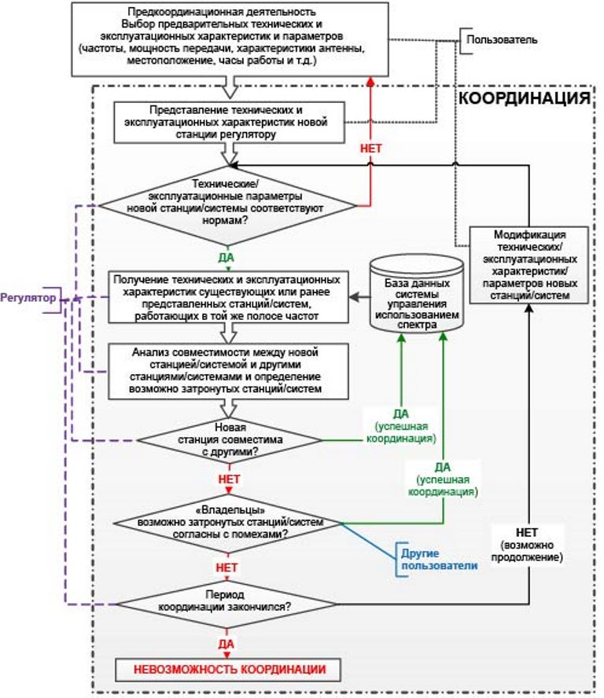

15. Если процесс координации прошел успешно, то в соответствии с Регламентом радиосвязи присвоение(я) частот, принадлежащее(ие) новым станциям/системам, получает(ют) право на международное признание (п. 8.3 РР) и должно(ы) быть записано(ы) в Главном международном регистре частот (МИФР):
a) любое присвоение частот, записанное в Главном регистре с положительным заключением (означает, что координация выполнена успешно) применительно к Таблице распределения частот и другим положениям РР, имеет право на международное признание;
b) это право означает, что другие администрации учитывают это при выполнении их собственных присвоений, чтобы избежать вредных помех.
16. Похожие или точно такие же права, как правило, также применяются в соответствии с национальными нормами не только для признанных на международном уровне присвоений, но и для присвоений, записанных в национальном регистре частот (или базе данных национальной системы управления использованием спектра).
17. Координация считается формально завершенной после достижения соглашения со всеми заинтересованными сторонами. Тем не менее крайне важно уведомить о скоординированном(ых) присвоении(ях) частот и об их параметрах соответствующий орган управления использованием спектра (национальный и/или международный) для их занесения в соответствующую базу данных с целью их учета в будущем.
18. Общее описание международной координации, уведомления и записи присвоений частот через Бюро радиосвязи МСЭ показано на рисунке 2.

Рисунок 2: Общее описание международной координации, уведомления и записи присвоений частот

19. Срок координации спутниковых сетей, как указано в Регламенте радиосвязи, составляет семь лет. Это ясно свидетельствует о сложности процесса координации.
20. Описания различных элементов процесса координации радиочастот предоставлены в следующих подразделах данного раздела.
Радиослужбы
21. Статья 1 Регламента радиосвязи содержит определения более чем 40 различных радиослужб, но не все они являются службами радиосвязи. Например, радиоастрономическая служба не является службой радиосвязи.
22. В Регламенте радиосвязи служба радиосвязи определена как «Служба, определенная в настоящем разделе, включающая передачу, излучение и/или прием радиоволн для определенных целей электросвязи» (п. 1.19 РР в разделе II – Специальные термины, относящиеся к управлению использованием частот статьи 1).
23. Среди этих радиослужб имеются четыре службы радиосвязи, представляющие основной интерес/обеспокоенность для метеорологии. Определения этих служб и примеры применений показаны в таблице 1 ниже.

Таблица 1: Список радиослужб, которые представляют интерес для метеорологии и наблюдений за окружающей средой
Номера положений и определения радиослужб в Регламенте радиосвязи  (издание 2012 г.) | Сокра-щение | Пример(ы) применений
П. 1.51 РР Спутниковая служба исследования Земли: Служба радиосвязи между земными станциями и одной или несколькими космическими станциями, которая может включать линии между космическими станциями и в которой:  - информация, касающаяся характеристик Земли и ее природных явлений, включая данные по состоянию окружающей среды, получается при помощи активных или пассивных датчиков, устанавливаемых на спутниках Земли;  - аналогичная информация собирается с платформ, находящихся на земле или в воздухе;  - такая информация может быть передана на земные станции, принадлежащие соответствующей системе;  - может осуществляться запрос платформ.  Эта служба может включать также фидерные линии, необходимые для ее работы. | ССИЗ | Космические датчики (активные и пассивные) для мониторинга поверхности и атмосферы Земли, например влажности почвы, температуры поверхности моря, протяженности льда, снежного покрова, содержания и концентрации водяного пара в атмосфере, содержания различных газов, высоты уровня мирового океана, направления ветра, скорости ветра и интенсивности осадков над поверхностью океана и т.д.
П. 1.50 РР Вспомогательная служба метеорологии: Служба радиосвязи, используемая для метеорологических, включая гидрологические, наблюдений и исследований. | ВСМ | Радиозонды, сбрасываемые зонды, ракетные зонды для атмосферных измерений in situ с высоким вертикальным разрешением (относительная влажность, температура и скорость ветра); системы обнаружения молний
П. 1.52 РР Метеорологическая спутниковая служба: Спутниковая служба исследования Земли для нужд метеорологии. | МСС | Метеорологические спутниковые системы (геостационарные и негеостационарные) для сбора данных с помощью видимых и инфракрасных изображений, пассивных и активных датчиков и распространения этих данных
П. 1.48 РР Радиолокационная служба: Служба радиоопределения для целей радиолокации.  Сопутствующие определения:  П. 1.40 РР Служба радиоопределения: Служба радиосвязи для целей радиоопределения.  П. 1.9 РР Радиоопределение: определение местонахождения, скорости и/или других характеристик объекта или получение информации относительно этих параметров посредством свойств распространения радиоволн. | РЛС | Метеорологические радиолокаторы: метеорологические радиолокаторы, радиолокаторы для измерения профиля ветра для приземных наблюдений, например измерений осадков и ветра, которые также играют важную роль в процессах немедленного оповещения и предупреждения о бедствиях (быстроразвивающиеся бурные паводки или сильные штормы и т.д.)
П. 1.55 РР Служба космических исследований: Служба радиосвязи, в которой космические корабли или другие объекты в космосе используются для целей научных или технических исследований. | СКИ | Космическая система наблюдений за погодой для мониторинга физических процессов, происходящих в космической среде под воздействием Солнца и верхних слоев атмосферы Земли (солнечный ветер, поток плазмы солнечного ветра, который переносит создаваемое Солнцем магнитное поле и выбрасывает энергию, например, в виде вспышек электромагнитной радиации (радиоволны, излучение в инфракрасном, видимом, ультрафиолетовом диапазоне, рентгеновские лучи), частиц энергии (электроны, протоны и тяжелые ионы) и высокоскоростной плазмы, образующихся в результате выбросов коронарной массы, и т.д.)
24. Также следует отметить, что системы фиксированной спутниковой службы посредством коммерческой полезной нагрузки в C-диапазоне (3 400-4 200 МГц) и Ku-диапазоне (10 700-11 700 МГц) используются на глобальном уровне для предоставления метеорологическим агентствам и сообществам пользователей информации о погоде, воде и климате, включая предупреждения о бедствиях.
25. Национальные системы управления использованием спектра, в большинстве случаев используют ту же классификацию радиослужб, что и МСЭ. Тем не менее, необходимо проверять, применяет ли национальная система управления использованием спектра ту же классификацию и есть ли разница, по крайней мере для некоторых служб.
Распределения частот и таблица распределения частот
26. Распределение (полосы частот): запись в таблице распределения частот некоторой заданной полосы частот с целью ее использования одной или несколькими наземными или космическими службами радиосвязи или радиоастрономической службой при определенных условиях. Этот термин должен также применяться к упомянутой полосе частот (п. 1.16 РР).
27. Часть радиочастотного спектра может быть распределена одной или нескольким службам радиосвязи.
28. Здесь могут быть разные права и обязанности:
a) первичные распределения дают конкретным службам приоритет в использовании распределенного спектра. При наличии нескольких первичных служб в одной полосе частот все они имеют равные права. Однако станция имеет право на защиту от любых других станций, которые начинают работу в более поздний срок;
b) вторичные распределения предназначены для служб, которые должны защищать все первичные распределения в той же полосе. Службы, работающие во вторичных распределениях, не должны причинять вредных помех станциям первичных служб и должны принимать от них помехи. Все станции вторичных служб имеют равные права между собой в том же частотном диапазоне.
29. Распределение обычно не объединяет вместе службы, использующие высокие и более низкие энергосистемы (например, наземные радиовещательные станции и станции вспомогательной службы метеорологии, например радиозонды).
30. Таблицы распределения частот различным радиослужбам и права, обязанности и ответственность пользователей/операторов, регулирующих органов и т.д., касающиеся технических/эксплуатационных ограничений, как правило включены в национальные и международные нормы и/или правила.
31. Регламент радиосвязи включает международную таблицу распределения частот (содержится в статье 5 РР), которая составлена методом блочного распределения с примечаниями. Регулируемая полоса частот (8,3 кГц – 3 000 ГГц) разбита на меньшие полосы и распределена более 40 определенным радиослужбам. Распределения радиослужбам происходят либо на ПЕРВИЧНОЙ, либо на вторичной основе (вторая не должна ни создавать вредных помех, ни требовать защиты от первой). Примечания используются для дальнейшего уточнения, каким образом частотные диапазоны присваиваются или используются.
Регионы МСЭ
32. В целях распределения частот мир разделен на три Района, как показано на рисунке 3. Описания Районов МСЭ приведены в пп. 5.3, 5.4 и 5.5 РР.
5.3 Район 1: Район 1 включает в себя зону, ограниченную на востоке линией А (линии A, B и C определены на рисунке 3 ниже) и на западе линией B, за исключением любой части территории Исламской Республики Иран, расположенной между этими границами. В этот Район также полностью включаются территории Армении, Азербайджана, Российской Федерации, Грузии, Казахстана, Монголии, Узбекистана, Кыргызстана, Таджикистана, Туркменистана, Турции и Украины и зона между линиями A и С, расположенная к северу от Российской Федерации.
5.4 Район 2: Район 2 включает в себя зону, ограниченную на востоке линией В и на западе линией С.
5.5 Район 3: Район 3 включает в себя зону, ограниченную на востоке линией C и на западе линией А, за исключением любой части территорий Армении, Азербайджана, Российской Федерации, Грузии, Казахстана, Монголии, Узбекистана, Кыргызстана, Таджикистана, Туркменистана, Турции и Украины и зоны к северу от Российской Федерации. В этот Район также включается та часть территории Исламской Республики Иран, которая расположена вне этих границ.

Рисунок 3: Районы радиосвязи МСЭ
33. Выписка из таблицы распределения частот статьи 5 РР показана в таблице 2. Заглавными буквами указаны первичные распределения, строчные буквы используются для обозначения вторичных распределений. Цифры используются для обозначения положений, применяемых для указания условий, дополнительных и заменяющих распределений и описаний специальных применений. Например, п. 5.341 РР:
5.341 В полосах 1 400-1 727 МГц, 101-120 ГГц и 197-220 ГГц некоторые страны проводят пассивные исследования по программе поиска преднамеренных излучений внеземного происхождения.
34. Каждый из столбцов таблицы распределения частот соответствует одному из Районов. Когда распределение занимает всю ширину таблицы или же только один или два из этих трех столбцов, то речь идет о распределении на всемирной или региональной основе соответственно – см. таблицу 2 ниже.
Таблица 2: Выписка из таблицы распределения частот статьи 5 РР
Распределение по службам
Регион 1 | Регион 2 | Регион 3
1 670-1 675 ВСПОМОГАТЕЛЬНАЯ СЛУЖБА МЕТЕОРОЛОГИИ
ФИКСИРОВАННАЯ
МЕТЕОРОЛОГИЧЕСКАЯ СПУТНИКОВАЯ (космос-Земля)
ПОДВИЖНАЯ
ПОДВИЖНАЯ СПУТНИКОВАЯ (Земля-космос) 5.351A 5.379B
5.341 5.379D 5.379E 5.380A
1 675-1 690 ВСПОМОГАТЕЛЬНАЯ СЛУЖБА МЕТЕОРОЛОГИИ
ФИКСИРОВАННАЯ
МЕТЕОРОЛОГИЧЕСКАЯ СПУТНИКОВАЯ (космос-Земля)
ПОДВИЖНАЯ, за исключением воздушной подвижной
5.341
1 690-1 700  ВСПОМОГАТЕЛЬНАЯ СЛУЖБА МЕТЕОРОЛОГИИ  МЕТЕОРОЛОГИЧЕСКАЯ СПУТНИКОВАЯ (космос-Земля)  Фиксированная  Подвижная, за исключением воздушной подвижной | 1 690-1 700  ВСПОМОГАТЕЛЬНАЯ СЛУЖБА МЕТЕОРОЛОГИИ  МЕТЕОРОЛОГИЧЕСКАЯ СПУТНИКОВАЯ (космос-Земля)
5.289 5.341 5.382 | 5.289 5.341 5.381
1 700-1 710  ФИКСИРОВАННАЯ  МЕТЕОРОЛОГИЧЕСКАЯ СПУТНИКОВАЯ (космос-Земля)  ПОДВИЖНАЯ, за исключением воздушной подвижной |  | 1 700-1 710  ФИКСИРОВАННАЯ  МЕТЕОРОЛОГИЧЕСКАЯ СПУТНИКОВАЯ (космос-Земля)  ПОДВИЖНАЯ, за исключением воздушной подвижной
5.289 5.341 |  | 5.289 5.341 5.384
35. Поскольку районы МСЭ могут иметь различные распределения, иногда указанные по примечанию к таблице, также необходимо, помимо проверки самой таблицы, проверять положения, включенные в каждую строку, потому что иногда они содержат дополнительные распределения. Например, часть 15.4-18.4 ГГц таблицы распределения частот (см. таблицу 3) не содержит распределения метеорологической спутниковой службе, но п. 5.519 РР в нижней строке 17,7-18,1 ГГц в колонке Района 2 и строке 18,1-18,4 ГГц в глобальной колонке содержит дополнительное распределение МСС для геостационарных спутников следующим образом:
5.519 Дополнительное распределение: полосы 18-18,3 ГГц в Районе 2 и 18,1-18,4 ГГц в Районах 1 и 3 распределены также метеорологической спутниковой службе (космос-Земля) на первичной основе. Их использование ограничивается геостационарными спутниками. (ВКР-07)
Таблица 3: Фрагмент части 15,4-18,4 ГГц таблицы распределения частот в статье 5 Регламента радиосвязи 15.4-18.4 ГГц
Распределение по службам
Район 1 | Район 2 | Район 3
…
17.3-17.7  ФИКСИРОВАННАЯ СПУТНИКОВАЯ  (Земля-космос) 5.516  (космос-Земля) 5.516A 5.516B  Радиолокационная | 17.3-17.7  ФИКСИРОВАННАЯ СПУТНИКОВАЯ  (Земля-космос) 5.516  РАДИОВЕЩАТЕЛЬНАЯ СПУТНИКОВАЯ  Радиолокационная | 17.3-17.7  ФИКСИРОВАННАЯ СПУТНИКОВАЯ  (Земля-космос) 5.516  Радиолокационная
5.514 | 5.514 5.515 | 5.514
17.7-18.1  ФИКСИРОВАННАЯ  ФИКСИРОВАННАЯ СПУТНИКОВАЯ  (космос-Земля) 5.484A  (Земля-космос) 5.516  ПОДВИЖНАЯ | 17.7-17.8  ФИКСИРОВАННАЯ  ФИКСИРОВАННАЯ СПУТНИКОВАЯ  (космос-Земля) 5.517  (Земля-космос) 5.516  РАДИОВЕЩАТЕЛЬНАЯ СПУТНИКОВАЯ  Подвижная  5.515 | 17.7-18.1  ФИКСИРОВАННАЯ  ФИКСИРОВАННАЯ СПУТНИКОВАЯ  (космос-Земля) 5.484A  (Земля-космос) 5.516  ПОДВИЖНАЯ
17.8-18.1
ФИКСИРОВАННАЯ
ФИКСИРОВАННАЯ СПУТНИКОВАЯ
(космос-Земля) 5.484A
(Земля-космос) 5.516
ПОДВИЖНАЯ
5.519
18.1-18.4 ФИКСИРОВАННАЯ
ФИКСИРОВАННАЯ СПУТНИКОВАЯ (космос-Земля) 5.484A 5.516B
(Земля-космос) 5.520
ПОДВИЖНАЯ
5.519 5.521
Региональные организации электросвязи
36. Государства-члены МСЭ создали шесть региональных организаций электросвязи, которые формально не являются частью процесса разработки нормативной документации, но играют значительную роль в мировой и региональной подготовке к всемирным конференциям по радиосвязи. Эти региональные организации электросвязи координируют и подготавливают общие предложения, связанные с различными аспектами управления использованием спектра, включая предложения по мировым и региональным распределениям для рассмотрения на ВКР. К этим организациям относятся следующие:
a) Африканский союз электросвязи (АСЭ);
b) Арабская группа по управлению использованием спектра (ASMG);
c) Азиатско-тихоокеанское сообщество электросвязи (АТСЭ);
d) Европейская конференция администраций почт и электросвязи (СЕПТ);
e) Межамериканская комиссия по электросвязи (СИТЕЛ);
f) Региональное содружество в области связи (РСС).
37. Государства-члены МСЭ имеют право голоса на ВКР, тогда как эти региональные организации не имеют такого права. Однако они весьма влиятельны в процессе принятия решений. Очень важно, чтобы национальные и региональные органы были полностью осведомлены о последствиях решений, касающихся наблюдений за Землей и других видов деятельности ВМО.
Национальные распределения частот
38. Хотя большинство стран следуют в значительной степени распределениям МСЭ, все еще возможно отклонение той или иной страны от международных распределений, в ограниченной степени, для удовлетворения специфических национальных потребностей. Поэтому многие регуляторы разрабатывают национальные таблицы распределения частот.
39. Национальные таблицы распределения частот (иногда называемые планами или иным образом) как правило публикуются на веб-сайтах национальных регуляторов – см. подраздел 2.10 [Международные и национальные регуляторы]. Некоторые из них представляют национальные таблицы распределения частот в более прозрачной и ясной форме, используя графический формат. Фрагмент такого графического представления показан на рисунке 4 ниже в качестве примера.
Рисунок 4: Выписка из таблицы распределения частот для диапазона частот
2 200-2 500 МГц
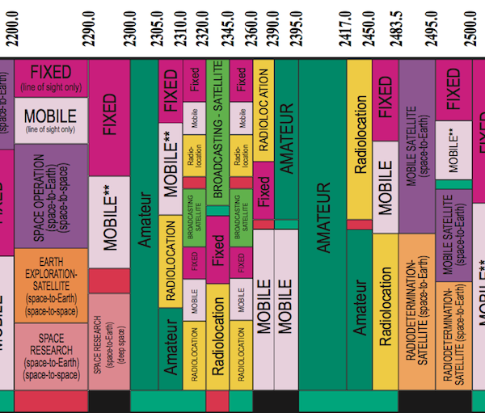

Технические/эксплуатационные ограничения
40. Частоты присваиваются и используются с учетом тех или иных ограничений по их использованию, предусмотренных международными и национальными нормами. Некоторые страны могут налагать местные ограничения на использование конкретных полос частот для отдельных радиослужб. Это могут быть ограничения на использование некоторых частот конкретными пользователями, на излучаемую мощность в конкретных радиослужбах, работающих в конкретном диапазоне частот или в конкретных географических районах.

Технические и/или эксплуатационные условия и ограничения, содержащиеся в международных и национальных соглашениях, законах, нормах и правилах
41. Следующие документы Международного союза электросвязи должны использоваться, если присвоению необходимо получить международное признание:
a) Регламент радиосвязи МСЭ (в основном статья 5, статья 21 – для присвоений, принадлежащих наземным службам, статья 22 – для присвоений, принадлежащих космическим службам). РР содержат полные тексты, утвержденные Всемирной конференцией по радиосвязи (Женева, 1995 г.) (ВКР-95), а затем пересмотренные и утвержденные всемирными конференциями по радиосвязи, включая все приложения, резолюции, рекомендации и рекомендации МСЭ-Р, включенные посредством ссылки; размещен в свободном доступе по адресу: http://www.itu.int/en/publications/ITU-R/pages/publications.aspx?parent=R-REG-RR-2012&media=electronic;
b) Правила процедуры, утвержденные Радиорегламентарным комитетом для применения Бюро радиосвязи положений Регламента радиосвязи, региональных соглашений, резолюций и рекомендаций всемирных и региональных конференций по радиосвязи; размещены в свободном доступе по адресу: https://www.itu.int/en/publications/ITU-R/pages/publications.aspx?parent=R-REG-ROP-2012&media=electronic;
с) рекомендации Сектора радиосвязи МСЭ; размещены в свободном доступе по адресу: http://www.itu.int/pub/R-REC.
42. Статья 5 РР содержит некоторые положения, определяющие условия использования для некоторых станций/систем. Ниже приведены два примера (пп. 5.54A и 5.549A РР).
5.54A Использование полосы частот 8,3-11,3 кГц станциями вспомогательной службы метеорологии ограничено только пассивным использованием. В полосе 9-11,3 кГц станции вспомогательной службы метеорологии не должны требовать защиты от станций радионавигационной службы, представленных для заявления в Бюро до 1 января 2013 г. Для обеспечения совместного использования частот станциями вспомогательной службы метеорологии и стациями радионавигационной службы, представленными для заявления после этой даты, следует применять самую последнюю версию рекомендации МСЭ-R RS.1881. (ВКР-12)
5.549A В полосе 35,5-36,0 ГГц средняя плотность потока мощности, создаваемого у поверхности Земли любым космическим датчиком спутниковой службы исследования Земли (активной) или службы космических исследований (активной), при любом угле более 0,8° от центра луча не должна превышать −73.3 дБ (Вт/м²) в данной полосе. (ВКР-03)
43. Аналогичным образом статьи 21 и 22 РР содержат технические ограничения, применяемые к станциям разных космических служб, включая те, которые представляют интерес для метеорологического сообщества. Ниже приведены два примера.
22.4§ 3 В полосе частот 29,95-30 ГГц космические станции спутниковой службы исследования Земли, установленные на борту геостационарных спутников и работающие с космическими станциями этой же службы, установленными на борту негеостационарных спутников, должны соблюдать следующие ограничения:
Если излучения от геостационарных спутников направлены в сторону геостационарной орбиты и создают неприемлемые помехи любой геостационарной спутниковой космической системе в фиксированной спутниковой службе, то эти излучения должны быть уменьшены до уровня, при котором обеспечивается приемлемая помеха, или до еще меньшего уровня.
22.5§ 4 В полосе частот 8 025-8 400 МГц, которую спутниковая служба исследования Земли с негеостационарными спутниками использует совместно с фиксированной спутниковой службой (Земля-космос) или с метеорологической спутниковой службой (Земля-космос), максимальная плотность потока мощности на геостационарной орбите, создаваемого любой космической станцией спутниковой службы исследования Земли, не должна превышать −174 дБ (Вт/м²) в любой полосе шириной 4 кГц.
44. Национальные эксплуатационные и технические условия/ограничения на использование определенных полос частот станциями/системами/применениями, принадлежащими конкретным службам в различных полосах частот, описаны в национальных правилах/нормах, которые, как правило, опубликованы на веб-сайтах национальных регуляторов – см. подраздел 2.10 [Международные и национальные регуляторы].
Анализ электромагнитной совместимости существующих и недавно представленных станций/систем
45. Анализ электромагнитной совместимости станций/систем, использующих одну и ту же полосу частот, и анализ интерферирующих воздействий внеполосных излучений, создаваемых в соседних полосах, является очень сложной инженерной задачей. Такой анализ требует сложного программного обеспечения и значительных вычислительных ресурсов. К счастью, процессы МСЭ-Р определяют и согласовывают стандартные методы, поэтому разные проекты могут находить согласованные решения. По этой причине методы, критерии и алгоритмы, которые будут использоваться для анализа электромагнитной совместимости станций/систем, принадлежащих различным радиослужбам, на международном уровне определены в приложении 5 РР под названием «Определение администраций, с которыми должна проводиться координация или с которыми должно быть достигнуто соглашение в соответствии с положениями статьи 9».
46. Национальные подходы, методы и алгоритмы для анализа электромагнитной совместимости, применяемые на национальном уровне, как правило содержатся в соответствующих национальных правилах/нормах, опубликованных на «веб-сайтах регуляторов» -– см. подраздел 2.10 [Международные и национальные регуляторы].
47. Сложность проблемы отражена на рисунке 5 для нового геостационарного спутника.

Рисунок 5: Иллюстрация типов источников помех, которые должны рассматриваться в ходе анализа электромагнитной совместимости новой геостационарной спутниковой системы
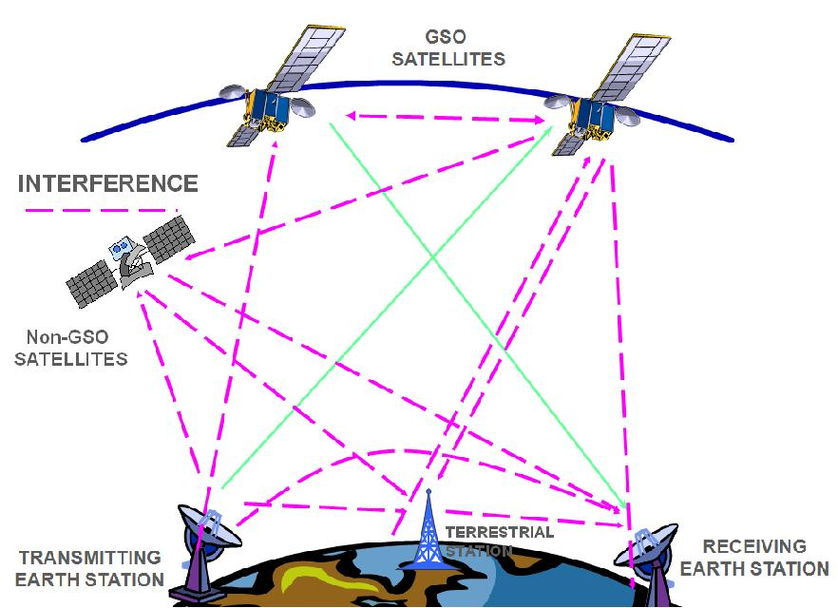

48. Еще одним важным фактором является количество присвоений частот, которые должны рассматриваться в ходе анализа совместимости. Главный международный регистр частот МСЭ, база данных радиостанций, работающих по всему миру, постоянно обновляется Бюро радиосвязи МСЭ. Он содержит более 2 миллионов присвоений частот наземным службам и более 1,1 миллиона присвоений космическим службам. Бюро радиосвязи ежегодно рассматривает более 120 тысяч заявок для станций наземных служб и около 1 300 заявок спутниковых сетей, охватывающих около 0,5 миллиона присвоений частот и 300 наземных станций и радиоастрономических станций.
Международные и национальные регуляторы
49. Глобальное управление использованием радиочастотного спектра и спутниковых орбит осуществляется Международным союзом электросвязи (МСЭ), созданным в 1865 г. МСЭ является специализированным учреждением Организации Объединенных Наций в области электросвязи и информационно-коммуникационных технологий (ИКТ).
50. В соответствии со статьей 12 Устава МСЭ (см.: http://www.itu.int/net/about/basic-texts/constitution/chapterii.aspx) «МСЭ, в частности:
11  PP-98 | a) осуществляет распределение полос радиочастотного спектра, выделение радиочастот и регистрацию присвоений радиочастот и, для космических служб, соответствующих позиций на геостационарной орбите или соответствующих характеристик спутников на других орбитах таким образом, чтобы избежать вредных помех между радиостанциями различных стран;
12  PP-98 | b) координирует усилия, направленные на устранение вредных помех между радиостанциями различных стран и на улучшение использования радиочастотного спектра для служб радиосвязи и геостационарных и других спутниковых орбит;»
51. Сектор радиосвязи МСЭ (МСЭ-Р) является международным распорядителем радиочастотного спектра и спутниковых орбит. МСЭ-Р на всемирных конференциях по радиосвязи (ВКР) распределяет необходимый радиочастотный спектр, чтобы обеспечивать эффективное функционирование различных радиосистем и применений (наземных и космических), используемых для различных целей, включая мониторинг и предсказание климата, прогнозирование погоды, заблаговременное предупреждение и обнаружение бедствий. МСЭ-Р также проводит исследования и утверждает международные стандарты по вопросам радиосвязи (рекомендации МСЭ-Р в терминологии МСЭ).
Рисунок 6: Регламент радиосвязи - 4 тома
~2000 страниц.
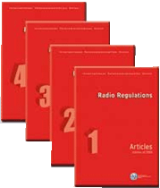
52. Он работает через всемирные и региональные конференции по радиосвязи, Радиорегламентарный комитет (РРК) МСЭ, ассамблеи радиосвязи (АР), исследовательские комиссии по радиосвязи и Бюро радиосвязи (БР). БР в сотрудничестве с администрациями осуществляет координацию и регистрацию процедур для космических и наземных радиосистем, сетей и станций.
53. ВКР пересматривают, обычно каждые 3-4 года, тексты Регламента радиосвязи (см. рисунок 2.8), международного договора, охватывающего и регулирующего использование радиочастотного спектра и спутниковых орбит системами и станциями радиослужб. Основная цель РР заключается в обеспечении доступности надежных радиослужб в любом месте и в любой момент для того, чтобы люди могли жить и путешествовать в безопасности и пользоваться высокопроизводительной радиосвязью. Для получения дополнительной информации о связях деятельности МСЭ и ВМО см. «Стратегию ВМО в области защиты радиочастот для метеорологии» по адресу: http://wis.wmo.int/file=1029.
54. Способность каждой страны в полной мере использовать ресурс спектра сильно зависит от деятельности по управлению использованием спектра, которая содействует внедрению радиосистем и обеспечивает минимальное вмешательство. Национальное управление использованием спектра включает структуры, процедуры и нормы, с помощью которых администрация контролирует использование радиочастотного спектра в пределах ее географических границ. Эффективное управление ресурсом спектра охватывает основные директивы, которые определяют ответственность национального органа. Этот орган регулирует использование спектра, а также все связанные с этим процессы. И хотя две администрации не смогли бы управлять использованием спектра одинаковым образом, основные процессы имеют важное значение для всех национальных подходов.
55. Обычно национальное законодательство по вопросам радиосвязи делегирует полномочия и ответственность за управление использованием спектра одному или нескольким государственным органам. Многие страны устанавливают свои национальные процедуры координации частот. Координация частот – это процесс достижения согласия между существующими пользователями спектра и потенциальным пользователем спектра, если существует потенциальный конфликт из-за спектра. Координация на национальном уровне может включать в себя технические, административные, правовые или другие соображения. Координация частот на национальном уровне имеет чрезвычайно важное значение, поскольку одна и та же полоса частот, как правило, совместно используется радиосистемами, которые принадлежат разным пользователям. Например, некоторые микроволновые линии связи могут эксплуатироваться различными государственными учреждениями, другие – национальными или местными перевозчиками, а третьи – одной или несколькими частными компаниями, и при этом все они используют одни и те же распределения частот. Процесс координации регулируется соответствующими национальными правилами. Все пользователи, потенциально затронутые новой рассматриваемой радиосистемой, обязаны рассматривать возможность вмешательства в данное присвоение.
56. Как узнать, какое министерство/организация/комиссия отвечает за регулирование спектра? Это можно сделать с помощью Глобального каталога МСЭ, опубликованного и поддерживаемого по адресу: http://www.itu.int/en/membership/Pages/default.aspx. Глобальный каталог содержит основную информацию о членском составе МСЭ, в том числе информацию, касающуюся национальных регуляторов. Нажав на «ITU Member States (Государства-члены МСЭ)» под «Lists of the Global Directory (Списки Глобального каталога)», можно получить список государств-членов МСЭ, как это показано на рисунке 7 ниже.
Рисунок 7: Выписка из списка государств-членов МСЭ
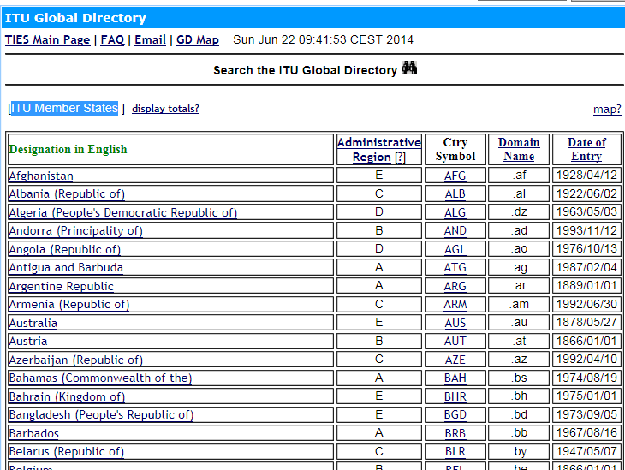
57. Затем необходимо нажать на интересующую страну. Нажмем на Бангладеш (Народная Республика). На следующем экране появится подробная административная информация, касающаяся данного государства-члена, в том числе информация о регулирующих органах, как показано на рисунке 8 ниже.
Рисунок 8: Административная информация, касающаяся государства-члена МСЭ – Народной Республики Бангладеш
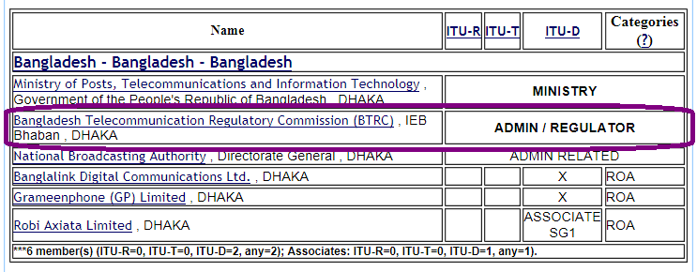
58. Далее, нажав на название в строке, содержащей указатель «REGULATOR (РЕГУЛЯТОР)» (см. выше), можно получить необходимую информацию о соответствующем национальном регуляторе (адрес, телефоны и URL), как это представлено на рисунке 9.
Рисунок 9: Информация о регулирующем органе Народной Республики Бангладеш
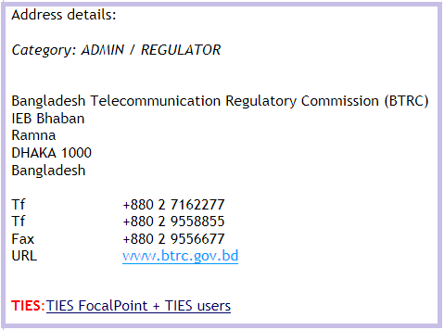
ПОЭТАПНАЯ ИНСТРУКЦИЯ ПО КООРДИНАЦИИ
59. Поэтапная инструкция по координации радиочастот в рамках МСЭ показана на рисунке 10. В разделе 4 ниже описано, каким образом НМГС должны участвовать в данном процессе. Формально говоря, этапы 7-9 на рисунке 10 не являются частью процесса координации, однако они имеют чрезвычайно важное значение для защиты скоординированного(ых) присвоения(й) (система/станция/применение) от вредных помех будущих систем/станций/применений.

Рисунок 10: Фрагмент части 15.4-18.4 ГГц таблицы распределения частот

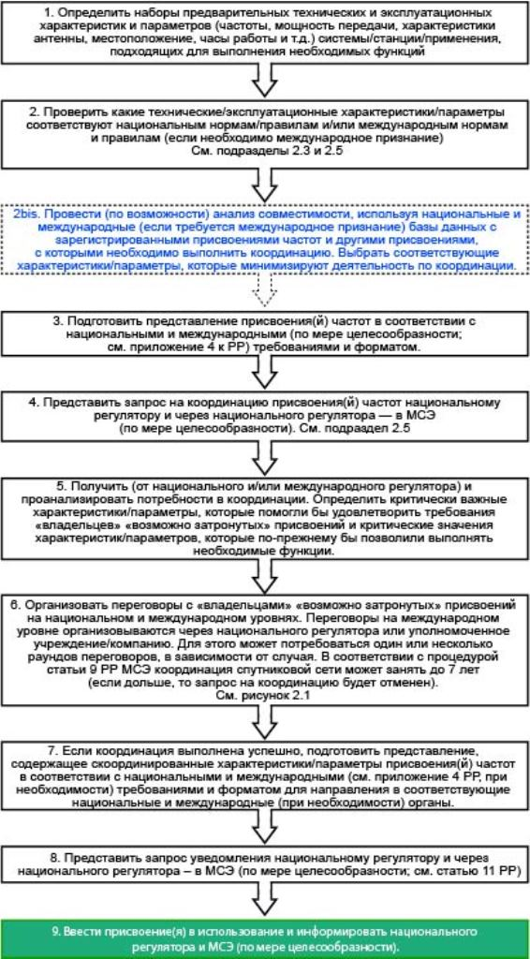

КАК ПРИВЛЕЧЬ НМГС К УПРАВЛЕНИЮ ИСПОЛЬЗОВАНИЕМ И КООРДИНАЦИИ ЧАСТОТ МСЭ
60. Цель настоящего Руководства в первую очередь заключается в оказании содействия руководителям НМГС в понимании процесса МСЭ, который поддерживает координацию радиочастот, и того, что они должны сделать, чтобы участвовать в их национальной, региональной и глобальной координации. Ниже приводятся некоторые общие элементы подходов, которые страны-члены считают успешным.
61. Для того, чтобы участвовать в координации радиочастот, существуют две цели высокого уровня. Основная цель заключается в том, чтобы эффективным образом оказывать влияние на лиц, принимающих решения по управлению использованием частот. Вторая цель высокого уровня заключается в том, чтобы использовать обширные знания и опыт ВМО для обеспечения того, чтобы решения регуляторов частот, относящиеся к метеорологическим потребностям, имели силу с научной и технической точек зрения. Характер деятельности по координации радиочастот подразумевает необходимость внесения вклада на национальном, региональном и глобальном форумах.
62. Эффективный подход, используемый некоторыми НМГС в достижении первой цели, заключается в том, чтобы определить, какие учреждения или департаменты являются регуляторами частот, и убедить регулирующий орган и его вышестоящее министерство в важности метеорологии для национальных приоритетов. Это открывает возможность для того, чтобы подчеркнуть зависимость метеорологии от частот. Получение поддержки министров или по крайней мере глав департаментов является важным элементом, который будет способствовать устойчивым отношениям. После того, как это будет сделано, цель заключается в том, чтобы участвовать в национальных, региональных и глобальных процессах, включая представление НМГС в соответствующих делегациях.
63. В дополнении 1 приводится более подробное описание и определение некоторых инструментов в поддержку достижения этих целей. Следует отметить, что Руководящая группа КОС по координации радиочастот (РуГ-КРЧ), соответствующие рабочие группы региональных ассоциаций по инфраструктуре и Секретариат являются важными источниками поддержки вашей деятельности. Таким образом, НМГС рекомендуется принять участие посредством регистрации своих национальных координаторов или экспертов в РуГ-КРЧ или региональных группах, а также поощрять их активное участие.
ЗАКЛЮЧЕНИЕ
64. Цель настоящего Руководства в первую очередь заключается в оказании содействия руководителям НМГС в понимании процесса МСЭ, который поддерживает координацию радиочастот, и того, что они должны сделать, чтобы участвовать в их национальной, региональной и глобальной координации.
65. Координация частотных присвоений наземных и космических систем, станций и применений радиосвязи, принадлежащих наземным и космическим радиослужбам, является одним из наиболее важных методов, обеспечивающих основу для эффективного функционирования всех радиосистем и оптимального использования радиочастотного спектра и спутниковых орбит.
66. Координация системы/станции/ применения во многих случаях является не только обязательной в соответствии с национальными и международными нормами и правилами, но и необходимой для получения национального/международного признания, и, как следствие, защиты от вредных помех со стороны присвоений частот существующих и будущих станций/систем, которая будет обеспечивать успешное функционирование этой системы/ станции/применения, в частности, и Интегрированной глобальной системы наблюдений ВМО (см. рисунок 11) в целом.
Рисунок 11: Интегрированная глобальная система наблюдений ВМО
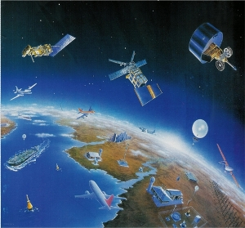
67. Это становится особенно важным с учетом ограниченности финансовых ресурсов, выделяемых национальным метеорологическим и гидрологическим службам, региональным и национальным организациям, участвующим в метеорологической деятельности, а также Всемирной Метеорологической Организации, которые не могут позволить себе ненадлежащее соблюдение национальных норм, региональных и международных соглашений, касающихся использования радиочастотного спектра и спутниковых орбит.
_________________

Дополнение: 1

ДОПОЛНЕНИЕ – ВОЗМОЖНЫЙ ПЛАН ДЕЙСТВИЙ

Цели высокого уровня | Подход | Инструменты
(1) Влияние на процесс принятия решений
a) Получить поддержку главы министерства/ департамента от:  i) вышестоящего органа НМГС;  ii) регулирующего департамента и его вышестоящего органа;  b) принять участие в регулирующих процессах:  i) национальные;  ii) региональные;  iii) органы МСЭ-Р/ВКР. | i) Использовать имеющиеся руководящие указания для информирования соответствующего министра и департамента о важности радиочастот для метеорологического и связанного с ним обслуживания;  ii) определить национальные приоритеты (например, реагирование на чрезвычайные ситуации и уменьшение опасности бедствий) и определить их зависимость от обслуживания НМГС;  iii) определить регулятора частот и организовать совещания между главами департаментов;  iv) определить представителя НМГС в руководящий комитет по вопросам управления использованием частот регулирующего учреждения или его эквивалент (т.е. участие на уровне руководителей высшего звена);  v) Стремиться определить технического эксперта НМГС в национальные делегации на соответствующих региональных и глобальных совещаниях МСЭ-Р. | - Руководство для НМГС по управлению использованием спектра  - Справочник «Использование радиочастотного спектра в метеорологии: мониторинг и прогнозирование погоды, воды и климата»  - Документы государственной политики, определяющие национальные приоритеты  - список регулирующих органов МСЭ-Р  - РуГ-КРЧ/Секретариат ВМО для определения соответствующих:  - региональных групп;  - рабочих групп и комитетов МСЭ.  - Членский состав и круг обязанностей РуГ-КРЧ
(2) Обеспечение внесения эффективного научно-технического вклада в управление использованием частот
a) Принять участие в деятельности ВМО по КРЧ:  i) национальная;  ii) региональная;  iii) глобальная. | i) Национальная  Определить национального координатора по вопросам радиочастот. Вероятнее всего из числа сотрудников, занимающихся наблюдениями или инженерно-техническими работами.  ii) Региональная  1. Как минимум, зарегистрировать координатора и соответствующих экспертов в региональной рабочей группе по ИГСНВ/инфраструктуре  2. Оказать поддержку участию координатора/экспертов в региональной деятельности по координации радиочастот ИГСНВ  iii) Глобальная  1. Зарегистрировать вашего координатора и экспертов в качестве ассоциированных членов РуГ-КРЧ  2. Оказать поддержку участию представителя НМГС в национальных делегациях на совещаниях РуГ-КРЧ и соответствующих совещаниях МСЭ-Р/ВКР | - Отчет о сессиях региональных ассоциаций и последующий круг обязанностей рабочих групп и органов.  - РуГ-КРЧ/Секретариат ВМО для определения соответствующих:  - региональных групп;  - рабочих групп и комитетов МСЭ.  - Членский состав и круг обязанностей РуГ-КРЧ  - Список совещаний и регистрационных страниц МСЭ-Р

________________

Дополнительная информация о разработке и модификации структуры управления использованием радиочастот в глобальном масштабе приведена в публикации «Стратегия ВМО в области защиты радиочастот для метеорологии» (http://wis.wmo.int/file=1029).
«Использование радиочастотного спектра в метеорологии: мониторинг и прогнозирование погоды, воды и климата» http://www.itu.int/en/publications/ITU-R/pages/publications.aspx?parent=R-HDB-45-2008&media=electronic
Резолюция 4 (Кг-XV) – http://www.wmo.int/pages/prog/www/TEM/WMO_RFC/Res4_en.html
Резолюция 11 (ИС-64) – ftp://ftp.wmo.int/Documents/PublicWeb/mainweb/meetings/cbodies/governance/executive_council_reports/russian/pdf/1092_ru.pdf
«Использование радиочастотного спектра в метеорологии: мониторинг и прогнозирование погоды, воды и климата» http://www.itu.int/en/publications/ITU-R/pages/publications.aspx?parent=R-HDB-45-2008&media=electronic
«Использование радиочастотного спектра в метеорологии: мониторинг и прогнозирование погоды, воды и климата» http://www.itu.int/en/publications/ITU-R/pages/publications.aspx?parent=R-HDB-45-2008&media=electronic.
См.: http://www.wmo.int/pages/prog/www/TEM/WMO_RFC/meetings-en.html.
См.: http://www.itu.int/pub/R-REG-RR/en (В дальнейшем все ссылки даются на Регламент радиосвязи, издание 2012 г.).
См.: http://www.itu.int
В п. 169 РР термину «вредная помеха» дано следующее определение: «вредная помеха: помеха, которая мешает действию радионавигационной службы или других служб безопасности или серьезно ухудшает качество, затрудняет или неоднократно прерывает работу службы радиосвязи, работающей в соответствии с Регламентом радиосвязи». (п. 169 РР означает положение 169 Регламента радиосвязи. Этот формат будет использоваться для дальнейших ссылок на соответствующие положения РР).
См. также Справочник «Использование радиочастотного спектра в метеорологии: мониторинг и прогнозирование погоды, воды и климата», размещенный по адресу: www.itu.int/ITU-R/go/R-HDB-45-2008
См. пример по адресу: www.acma.gov.au/webwr/radcomm/frequency_planning/spectrum_plan/arsp-wc.pdf, www.ic.gc.ca/eic/site/smt-gst.nsf/vwapj/2014_Canadian_Radio_Spectrum_Chart.pdf/$file/2014_Canadian_Radio_Spectrum_Chart.pdf, www.fab.gov.pk/images/spectrumchart.jpg, www.icta.mu//images/spectrum.jpg.
Сборник основных текстов Международного союза электросвязи, включая Устав, Конвенцию и другие документы МСЭ, размещен в свободном доступе по адресу: http://www.itu.int/pub/R-REG-RR/en.
Глобальный каталог МСЭ, опубликованный и поддерживаемый по адресу: http://www.itu.int/en/membership/Pages/default.aspx

